**Laická iniciatíva pod záštiou združenia JAS**

**DEVÍN – BEOGRAD**

**Pešia púť zástupného pokánia za krivdy a vyhnanie učeníkov**

**sv. Cyrila a Metoda zo Slovenskej zeme v r. 886**

**13. júl – 3. august 2012**

590 km za 22 dní

**SLOVENSKO – MAĎARSKO – CHORVÁTSKO – SRBSKO**

|  |  |  |  |
| --- | --- | --- | --- |
| *Deň pochodu* | ***Dátum*** | ***Názov východzieho miesta***  *hodina odchodu* | ***Názov cieľovej stanice***  *množstvo km za deň* |
| 1. deň | Pia **13. 7.** 2012 | **Devín** 8.00 | **Čuňovo** 28,8 km |
| **Maďarsko** - Rajka | | | |
| 2. deň | So **14. 7.** 2012 | **Čunovo** 8.00 Mosonmagyarovár | **Kimle** 31 km |
| 3. deň | Ne **15. 7.** 2012 | **Kimle** 8.00 Mosonújhely | **Öttevény** 16 km |
| 4. deň | Po **16. 7.** 2012 | **Öttevény** 8.00 Gyor, Écs | **Pannonhalma** 32,4 km |
| 5. deň | Ut **17. 7.** 2012 | **Pannonhalma** 8.00 Ravazd,Veszprémvarsány | **Csesznek** 25,4 km |
| 6. deň | St **18. 7.** 2012 | **Csesznek** 8.00 Zirc, Eplény | **Gyulafirátót** 27,8 km |
| 7. deň | Št **19.** **7.** 2012 | **Gyulafirátót** 8.00, Veszprém, Csopak | **Tichoň** 31,8 km |
| 8. deň | Pia **20.** **7.** 2012 | **oddych - výlet do Blatnohradu** |  |
| 9. deň | So **21. 7.** 2012 | **Tichoň** 8.00 (kompa 8.30h.) Szántód 8.40h., Somos, Kőröshegy, Kereki, Pusztaszemes, Kapolypuszta | **Andocs** 32 km (vrátane plavby cez Balaton)  ***mariánske pútnické miesto*** |
| 10. deň | Ne **22. 7.** 2012 | **Andocs** 8.00 Igal, Somogyszil, Lápafő | **Nak** 29,4 km |
| 11. deň | Po **23. 7.** 2012 | **Nak** 8.00 Alsóhetény, Kapospula, Dombóvár, Kaposszekcső,Vasárosdombó | **Sásd** 29 km |
| 12. deň | Ut **24. 7.** 2012 | **Sásd** 8. 00, Hornyék, Ortoszló, Magyarszék, Mánfa, Árpádtető | **Päťkostolie** 31,5 km |
| 13. deň | St **25. 7.** 2012 | **Päťkostolie** 8.00, Kozármisleny, Újpétre | **Palkonya** 30,1 km |
| **Chorvátsko** - Branjin Vrh | | | |
| 14. deň | Št **26. 12.** 2012 | **Palkonya** 8.00, Villánykövesd, Villány, Magyarbóly, Kislippó, | **Beli Manastir** 28 km |
| 15. deň | Pia **27. 7.** 2012 | **Beli Manastir** 8.00, Kozarac, Švajcarnica, Darda, Tvrdžavica | **Osijek**  29,8 km |
| 16. deň | So **28. 7.** 2012 | **Osijek** 8.00, Klisa, Trpinja | **Vukovar** Východ. okraj 30,8 km |
| 17. deň | Ne **29. 7.** 2012 | **Vukovar** Východ. okraj 8.00 Jakobovac | **Tovarnik** 31,8 km |
| **Srbsko** - Šid | | | |
| 18. deň | Po **30. 7.** 2012 | **Tovarnik** 8.00 Gibarac, Bačinci, Kukujevci | **Kuzmin** 26,4 km |
| 19. deň | Ut  **31. 7.** 2012 | **Kuzmin** 8.00, Morovic, Martinci, Lačarak | **Sremska Mitrovica** 19,1 km |
| 20. deň | St **1. 8.** 2012 | **Sremska Mitrovica** 8.00, Veliki Radinci, Stejanovci | **Žarkovac**  32,7 km |
| 21. deň | Št  **2. 8.** 2012 | **Žarkovac** 8.00, Putnici, Golubnici, Stara Pazova | **Nova Pazova** 27,5 km |
| 22. deň | Pia **3. 8.** 2012 | **Nova Pazova** 8.00, Batajnica, Nova Galenika, Dolnij Grad | **Beograd** 26,9 km |

**4*. augusta 2012 ráno sa bude konať symbolický prechod cez Dunaj*** *spolu s II. turnusom zájazdu do Ochridu (II. turnus 3. augusta-12. augusta 2012), ak ste vopred prihlásení, je možné sa k zájazdu pripojiť. V Ochride sa budú 9. augusta konať macedónske národné oslavy sv. Klimenta Slovenského, biskupa ochridského.*

**Kontaktná adresa** [putovanie.slovenov@gmail.com](mailto:putovanie.slovenov@gmail.com) *alebo* [reginamediatrix@gmail.com](mailto:reginamediatrix@gmail.com)

*mobilný telefón používaný počas púte:* **00421/903324426**

###### Prosíme o modlitby za požehnanie tejto púte, aby sa naplnil jej hlavný ciel zadosťučinenia!

###### **Pokyny pre účastníkov**

###### **pešia púť Devín-Beograd** po stopáchKlimenta Slovenského, Naumaa Angelára

###### *Zraz účastníkov pešej púte aj cyklistickej púte (ďalej púť) bude v piatok* ***13. júla o 7.20*** *pred kostolom Svätého kríža v Devíne. V kostole bude o 7.30 svätá omša a po požehnaní na cestu bude spoločný odchod. Keďže z časových dôvodov si nemôže každý dovoliť putovať celých 22 dní, k púti je možné sa pripojiť v ktoromkoľvek bode a na akýkoľvek časový úsek podľa harmonogramu. Povzbudzujeme všetkých, ktorí majú záujem priniesť aj takýmto spôsobom zadosťučinenie, aby sa zúčastnili začiatku púte a prešli aspoň symbolicky úsek z* ***Devína na druhú stranu Dunaja*** *cez most SNP v* ***Bratislave****.*

*Na prechod cez hraničné prechody* ***stačí občianky preukaz****. Púť bude sprevádzať auto, ktoré bude viesť batožinu putujúcich a tiež kvôli pomoci v prípade potreby. Ak budeme mať kňaza, sv. omše budú podľa možnosti každý deň. Ubytovanie bude vždy v mieste, kde zakončíme denné putovanie, preto je potrebné zobrať zo sebou* ***spacák a karimatku****. Putujúci si môžu* ***jedlo*** *zakúpiť po ceste. Je potrebné vybaviť sa najnutnejšími vecami pre prípad dažďa a zimy. Odporúčame zobrať so sebou pršiplášť, deku, teplé oblečenie, rezervné topánky (protipluzdgierové opatrenie: do topánok si obuť dvoje ponožiek), osobnú lekárničku s leukoplastom, B-komplex na svalovicu, krém na opaľovanie, pokrývku na hlavu, ploskačku, plavky. Vítaná je slovenská vlajka, ktorá bude reprezentovať národný charakter púte.*

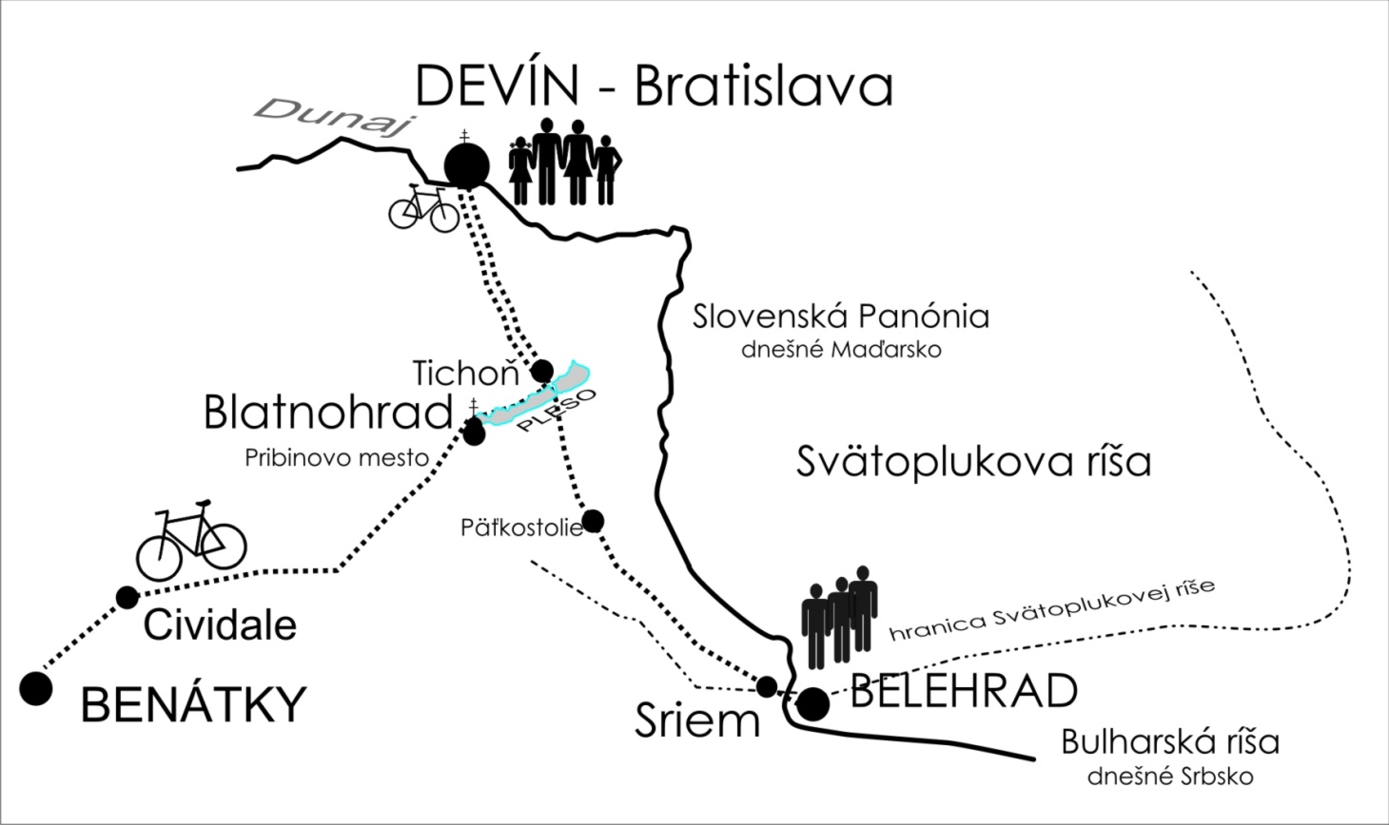

###### *V Tichoni (maď.Tihany), pri Blatenskom jazere, bude jednodňová prestávka na návštevu Pribinovho mesta Blatnohrad a kúpanie. púť zakončíme pri brehu Dunaja v blízkosti Beogradu, kde preplávali traja vyhnaní učeníci Dunaj na plti, aby sa zachránili. Symbolicky si pripomenieme túto udalosť tak, že plťou zhotovenou z brvien preplávajú traja dobrovoľníci Dunaj na bezpečnom mieste, kde leží malý ostrov. Návrat z cieľovej stanice Beograd bude autami, autobusom alebo vlakom Beogard-Bratislava. Ten, kto má vopred zabezpečenú autobusovú púť do* ***Ochridu****, kde sa nachádza miesto účinkovania* ***sv.Klimenta Slovenského a sv.Nauma****, bude môcť nastúpiť v Beograde na autobus 4.augusta ráno. ďalšie informácie dostanete na kontaktnej adrese.*

**cyklistická púť Devín- Benátky** **13.- 20. júl 2012**

*Cyklistická púť sa koná po stopách slovenských kňazov a diakonov, ktorých franskí duchovní vypovedali z vlasti a predali ich na trh otrokov, ktorý sa konával v Benátkach. Trasa 787km sa prejde za 8 dní. účastníci cyklistickej púte vychádzajú v piatok 13. júla* ***spred kostola Svätého kríža v Devíne****, kde sa stretneme o 7.20 h a spoločný* ***odchod*** *bude o****8.30****h. cyklistov bude sprevádzať auto, ktoré bude viesť batožinu a tiež kvôli pomoci v prípade potreby. Je potrebné zobrať zo sebou* ***spacák a karimatku****. Po ceste sa zastavíme v Blatnohrade (Zalavar), v meste, ktoré vybudoval slovenský panovník Pribina spolu so svojim synom Koceľom a kde bolo prvé sídlo biskupa Metoda. Trasa povedie tiež cez Cividale, kde sa nachádza najstaršia pamiatka na slovenských panovníkov Rastiaslava, Pribinu, Koceľa i Svätopluka. Návrat z cieľovej stanice Benátky do Bratislavy bude autami, autobusom alebo vlakom. Podrobné informácie dostanete na kontaktnej adrese.*

*Trasa cyklistickej púte prechádza* cez SLOVENSKO – maďarSKO – Slovinsko – Taliansko:

**Devín** - Győr - Tichoň - Zalavár - Dolnja Bistrica - Ptuj - celje - Škofja Loka - Cividale-Udine– **Benátky**

Zástupné pokánie a očistenie pamiatky

Blahoslavený pápež Ján Pavol II. nás už v roku 1999 v príprave na Veľké jubileum dôrazne vyzval k pokániu a uzmierovaniu. Vyzval nás aj k zástupnému spoločnému pokániu, ktoré smeruje k ***„očisteniu pamiatky“***. Na otázku „prečo?“ odpovedá: *„Dejiny zaznamenávajú nemálo prípadov, ktoré sú protisvedectvom kresťanstva“ a „pre puto, ktoré nás v tajomnom tele spája jedných s druhými ...****nesieme ťarchu*** *omylov a previnení tých, ktorí nás predišli“* (Bula Incarnationis mysterium 11; podobne Apoštol. list Tertio millennio adveniente 32-36). Bl. Ján Pavol II. však o tom nielen písal, ale viackrát aj prakticky v pokore ukázal, ako sa to robí. Vďaka tomu sa zlepšili vzťahy s oddelenými kresťanskými bratmi, s bratmi židmi aj moslimami.

Očistenie pamiatky je teda **uzmierenie *„protisvedectiev kresťanstva“***, najmä veľkých a spoločných neprávosti a do neba volajúcich hriechov. Robí sa **vyznaním neprávostí** pred Bohom a ľuďmi anásledne **odprosovaním a uzmierovaním Pána** za tieto neprávosti, Konkrétne modlitbou, skutkami pokánia a sv. omšou za zmierenie, za obete neprávosti, za uzmierenie tých, ktorí spáchali neprávosť. Konkrétne treba odprosiť, ak je to možné, aj **osoby**, alebo **potomkov** tých, ktorým sa stala krivda.

Uzmierovanie Pána Boha konáme **v spojení s Božím Baránkom**, ktorý vzal na seba všetky hriechy ľudstva aj ich následky, aj kliatby[1], aby nás z nich vykúpil. Preto po uzmierovaní neprávostí máme mu odovzdať aj prípadné kliatby a s vierou prijať fakt, že on ich už vyniesol na kríž, aby ich zničil, a ďakovať mu za to. Sv. Pavol o tom píše: *„Kristus nás* ***vykúpil spod kliatby*** *zákona tým, že sa za nás stal kliatbou, lebo je napísané: „Prekliaty je každý, kto visí na dreve,“ aby v Kristovi Ježišovi prešlo* ***Abrahámovo požehnanie*** *na pohanov, aby sme skrze vieru dostali prisľúbeného Ducha“* (Gal 3, 13-14).

V Starom Zákone máme skvelé **príklady** zástupného pokánia za predkov, za národ, za kráľov: Mojžiš, Jeremiáš, Daniel, Nehemiáš, Eliáš a ďalší. Boh na takéto pokánie dáva veľké prisľúbenia a prichádza na pomoc ako záchranca a lekár, ktorý oslobodzuje a uzdravuje celú krajinu, celý národ. Napríklad, v 2 Kr 7, 12-14 čítame:*„Ak uzavriem nebesá, ... a môj ľud, ktorý sa volá mojím menom, sa skloní a bude sa modliť, bude hľadať moju tvár a odvráti sa od svojich zlých ciest, ja vypočujem z neba, odpustím ich vinu a ich zem uzdravím.“* Slovensko teda môže byť uzdravené! Naše mestá a rodiny môžu byť uzdravené *ak ľud, ktorý sa volá Božím menom, sa skloní...“* (Je zaujímavé, že i Slovensko nosí v sebe meno duhej Božskej osovy Krista – SLOVA.)

Zničenie cyrilometodského diela u Slovenov-Slovákov v 9. storočí na historickej Morave a kruté prenasledovanie slovenských učeníkov po smrti sv. Metoda, bolo veľkou neprávosťou. Predovšetkým to prinieslo veľmi bolestné následky – zničenie prvej slovenskej písomnej kultúry a spolu s tým i úpadok, vyplienenie a zánik Svätoplukovej ríše a viac ako tisícročná strata slovenskej štátnosti. Navyše tým bola zasadená veľká rana krehkej jednote Rímskej a Byzantskej cirkvi a jednote národov Európy. Zodpovednosť za to nesie predovšetkým vládca krajiny - kráľ Svätopluk a všetci tí, ktorí ho v tomto zle podporovali, Ale i tí Slováci, čo sa báli ozvať, medzi nimi možno aj naši praotcovia. Preto zástupné pokánie a očistenie tejto bolestnej pamiatky je veľmi dôležité a predstavuje zasadný krok k úplnému oslobodeniu a požehnaniu dnešného Slovenska i Slovákov.

*Václav Kocian, duchovný asistent Združenia Jas*

1. Realita prekliatia sa spomína i v Novom Zákone: Gal 1,8 ; 1Kor 16,22 a Zjv 22,3